

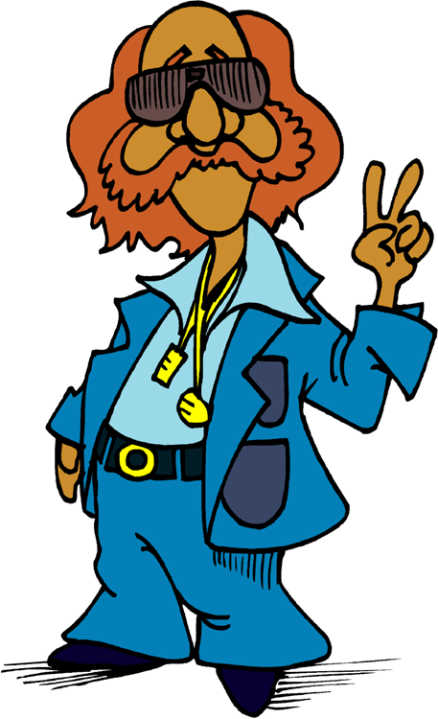
A) Richtig oder falsch? Stelle die falschen Aussagen richtig.

£ Onkel Heribert arbeitet in einer großen Firma.
__________________________________________
£ Er trägt gerne Kleidung aus den Siebziger-Jahren.
__________________________________________
£ Onkel Heribert geht am liebsten fischen.
__________________________________________
£ Der Onkel hat keine Freunde.
__________________________________________
£ Er hasst Tiere und weiß nicht viel über sie.
__________________________________________
£ Onkel Heribert feiert bald seinen 60. Geburtstag.
__________________________________________
£ Er hält Schafe, Hühner und Kühe.
__________________________________________

Mein Onkel Heribert

Von allen meinen Onkeln ist Onkel Heribert der, den ich am allerliebsten habe.
Er ist weder groß noch klein, weder dick noch dünn. Er ist gerade richtig groß und hat auch eine passable Figur. Onkel Heribert hat rotbraunes Haar und braune Augen. Außerdem trägt er einen Kotelettenbart – das heißt, er hat Koteletten, wie sie in der 70er-Jahren modern waren, und einen Schnauzbart. Er rasiert sich so, dass Koteletten und Schnauzer zusammenhängen. Ich finde, Onkel Heribert sieht damit einfach originell aus, denn ich kenne sonst niemanden, der so aussieht.
Auch seine Kleidung ist teilweise ungewöhnlich: Am liebsten trägt er Anzüge und Hemden aus den 70er-Jahren. Sein Kleiderschrank ist voll davon: Schlaghosen, Schlagjeans, bunte Hemden mit Riesenkragen und einige breite Krawatten in allen Farben und Mustern. Natürlich besitzt er auch „normale, moderne“ Kleidung.
Wenn meine Mutter ihm rät, sich von den alten Sachen trennen, ist er ganz empört: „Warum sollte ich die Sachen weggeben? Die sind doch in Ordnung! Sie passen zu mir. Was stört dich daran?“ Onkel Heribert hat Recht: Die „Oldie-Kleidung“ passt einfach zu ihm.

Onkel Heribert hat viele Berufe: Er ist Automechaniker, Elektriker, Installateur, Maler, Tischler, Fliesenleger, Gärtner, und Tierpfleger – alles in einem!
Die Firma, in der Onkel Heribert gearbeitet hatte, musste zusperren und seitdem arbeitslos. Mit seinen 59 Jahren hat er wenige Chancen irgendwo eine neue Arbeit zu finden. Trotzdem ist er nicht faul: Er arbeitet viel, denn er hilft Freunden und Bekannten bei Renovierungen und Gartenarbeiten. Onkel Heribert ist sehr kreativ und hat immer viele gute Ideen. Er ist sehr humorvoll und hilfsbereit. Er ist ein optimistischer Mensch, der fast nie schlecht gelaunt ist. Ich habe auch noch nie erlebt, dass er schreit oder zu jemandem unfreundlich ist. Ich glaube, deswegen ist er auch im Kreis seiner Familie, seiner Freunde und seiner Nachbarn so beliebt.
Onkel Heribert selbst liebt Tiere über alles. Er verbringt viel Zeit mit Tieren, spricht stundenlang mit ihnen und kümmert sich um sie. Er hält Tauben, Fische und Kaninchen. Außerdem besitzt er einen Hund und ein Frettchen. Er weiß sehr viel über Tiere und erzählt mir oft interessante und ungewöhnliche Fakten aus der Tierwelt. Ich bewundere meinen Onkel sehr.

B) Verbinde die zusammengehörenden Wortgruppen:

sich um Tiere 
Kleidung 
kreativ 
sich von alten Sachen 
Tiere über alles 
anderen bei Arbeiten 
viel über etwas 
zu jemandem 
wenige Chancen 
eine neue Arbeit 

 helfen
 lieben
 wissen
 sein
 freundlich sein
 finden
 tragen
 kümmern
 trennen
 haben

D) Ordne den Bildern die richtige Nummer (Berufsbezeichnung) zu:
C) Welche Berufe hat Onkel
Heribert? Kreuze an.

- Elektriker (1)
- Gärtner (2)
- Dachdecker (3)
- Installateur (4)
- Automechaniker (5)
- Busfahrer (6)
- Friseur (7)
- Tierpfleger (8)
- Straßenarbeiter (9)
- Bäcker (10)
- Maurer (11)
- Uhrmacher (12)
- Fliesenleger (13)
- Landwirt (14)
- Fotograf (15)
- Maler (16)


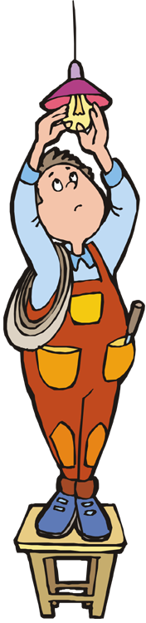



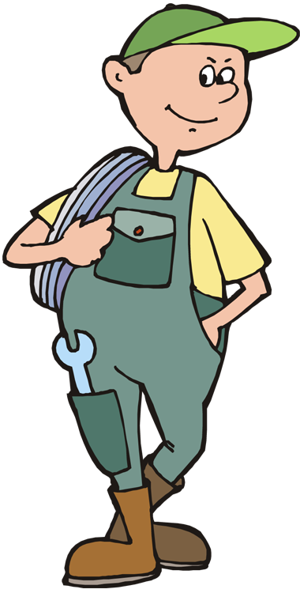

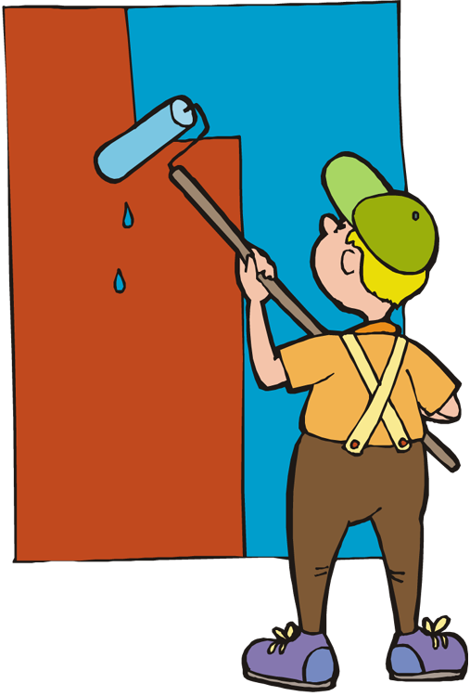

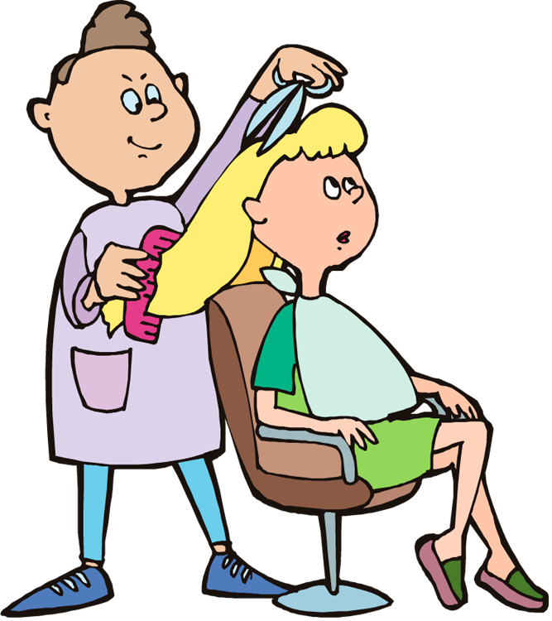

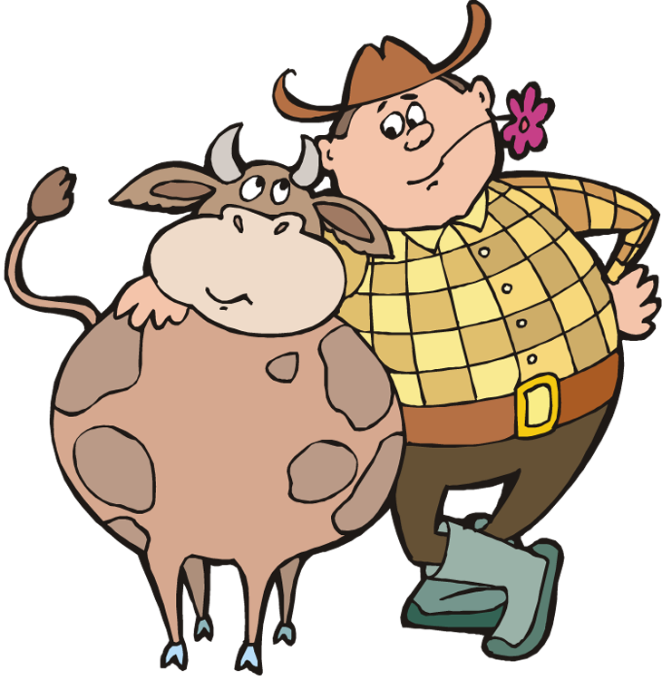

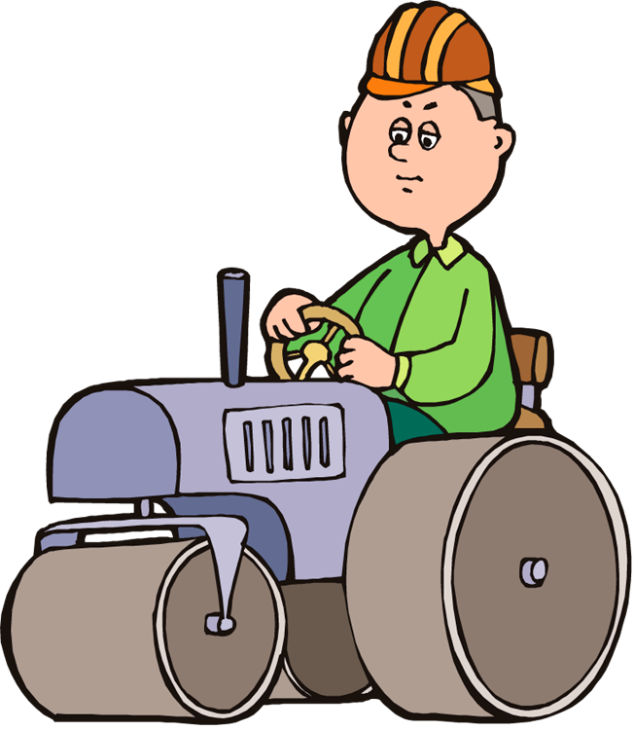

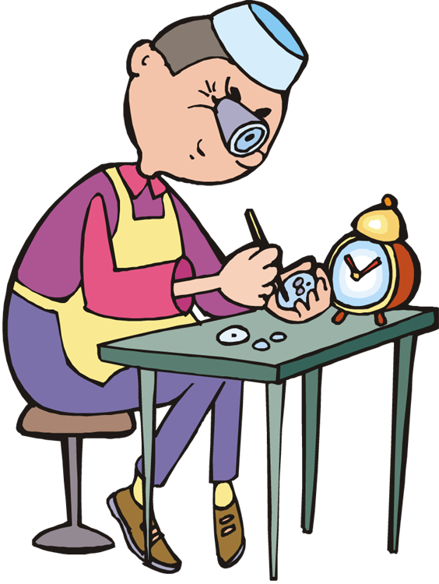
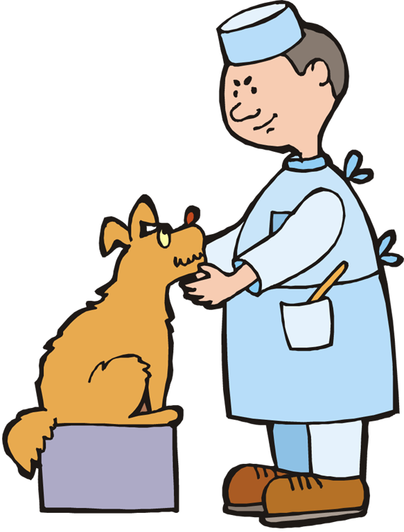
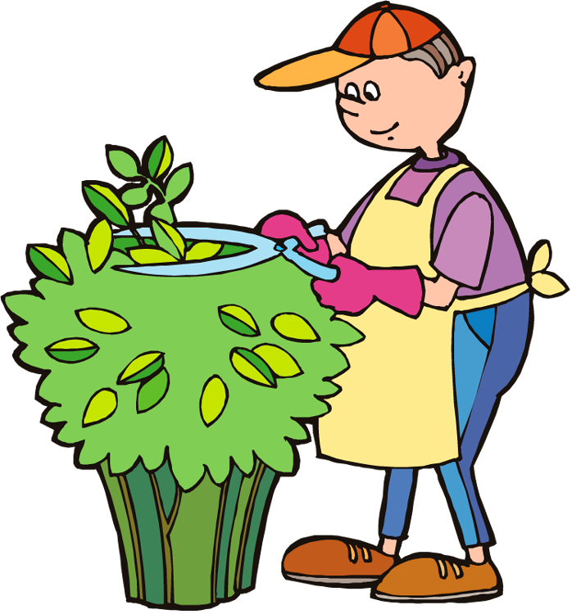

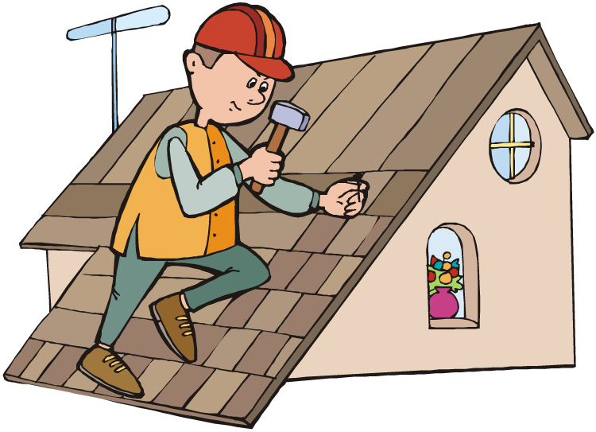
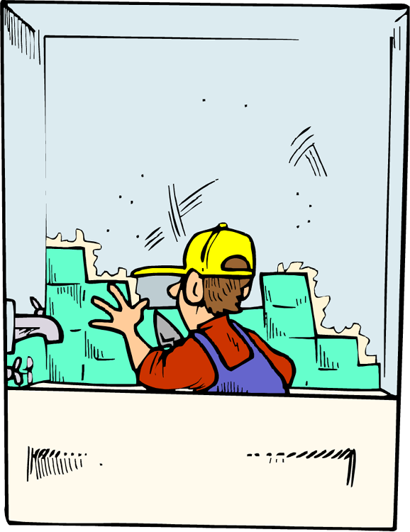

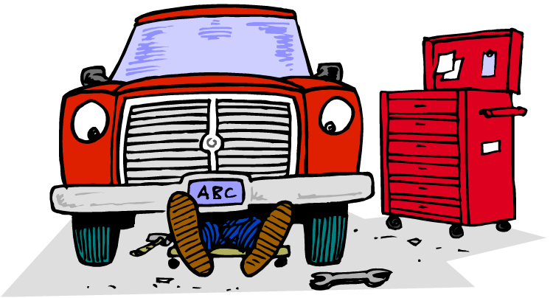

A) Richtig oder falsch? Stelle die falschen Aussagen richtig.

 Onkel Heribert arbeitet in einer großen Firma.
Er ist zurzeit arbeitslos.
£ Er trägt gerne Kleidung aus den Siebziger-Jahren.
__________________________________________
 Onkel Heribert geht am liebsten fischen.
Onkel Heribert hält selbst Fische.
 Der Onkel hat keine Freunde.
Er ist überall und bei allen sehr beliebt.
 Er hasst Tiere und weiß nicht viel über sie.
Er liebt Tiere über alles und weiß sehr viel über sie.
£ Onkel Heribert feiert bald seinen 60. Geburtstag.
__________________________________________
 Er hält Schafe, Hühner und Kühe.
Er hat Fische, Tauben, Kaninchen, einen Hund und ein
Frettchen.

Mein Onkel Heribert

Von allen meinen Onkeln ist Onkel Heribert der, den ich am allerliebsten habe.
Er ist weder groß noch klein, weder dick noch dünn. Er ist gerade richtig groß und hat auch eine passable Figur. Onkel Heribert hat rotbraunes Haar und braune Augen. Außerdem trägt er einen Kotelettenbart – das heißt, er hat Koteletten, wie sie in der 70er-Jahren modern waren, und einen Schnauzbart. Er rasiert sich so, dass Koteletten und Schnauzer zusammenhängen. Ich finde, Onkel Heribert sieht damit einfach originell aus, denn ich kenne sonst niemanden, der so aussieht.
Auch seine Kleidung ist teilweise ungewöhnlich: Am liebsten trägt er Anzüge und Hemden aus den 70er-Jahren. Sein Kleiderschrank ist voll davon: Schlaghosen, Schlagjeans, bunte Hemden mit Riesenkragen und einige breite Krawatten in allen Farben und Mustern. Natürlich besitzt er auch „normale, moderne“ Kleidung.
Wenn meine Mutter ihm rät, sich von den alten Sachen trennen, ist er ganz empört: „Warum sollte ich die Sachen weggeben? Die sind doch in Ordnung! Sie passen zu mir. Was stört dich daran?“ Onkel Heribert hat Recht: Die „Oldie-Kleidung“ passt einfach zu ihm.

Onkel Heribert hat viele Berufe: Er ist Automechaniker, Elektriker, Installateur, Maler, Tischler, Fliesenleger, Gärtner, und Tierpfleger – alles in einem!
Die Firma, in der Onkel Heribert gearbeitet hatte, musste zusperren und seitdem arbeitslos. Mit seinen 59 Jahren hat er wenige Chancen irgendwo eine neue Arbeit zu finden. Trotzdem ist er nicht faul: Er arbeitet viel, denn er hilft Freunden und Bekannten bei Renovierungen und Gartenarbeiten. Onkel Heribert ist sehr kreativ und hat immer viele gute Ideen. Er ist sehr humorvoll und hilfsbereit. Er ist ein optimistischer Mensch, der fast nie schlecht gelaunt ist. Ich habe auch noch nie erlebt, dass er schreit oder zu jemandem unfreundlich ist. Ich glaube, deswegen ist er auch im Kreis seiner Familie, seiner Freunde und seiner Nachbarn so beliebt.
Onkel Heribert selbst liebt Tiere über alles. Er verbringt viel Zeit mit Tieren, spricht stundenlang mit ihnen und kümmert sich um sie. Er hält Tauben, Fische und Kaninchen. Außerdem besitzt er einen Hund und ein Frettchen. Er weiß sehr viel über Tiere und erzählt mir oft interessante und ungewöhnliche Fakten aus der Tierwelt. Ich bewundere meinen Onkel sehr.

B) Verbinde die zusammengehörenden Wortgruppen:

sich um Tiere 
Kleidung 
kreativ 
sich von alten Sachen 
Tiere über alles 
anderen bei Arbeiten 
viel über etwas 
zu jemandem 
wenige Chancen 
keine neue Arbeit 

 helfen
 lieben
 wissen
 sein
 freundlich sein
 finden
 tragen
 kümmern
 trennen
 haben

D) Ordne den Bildern die richtige Nummer (Berufsbezeichnung) zu:
C) Welche Berufe hat Onkel
Heribert? Kreuze an.

- Elektriker (1)
- Gärtner (2)
- Dachdecker (3)
- Installateur (4)
- Automechaniker (5)
- Busfahrer (6)
- Friseur (7)
- Tierpfleger (8)
- Straßenarbeiter (9)
- Bäcker (10)
- Maurer (11)
- Uhrmacher (12)
- Fliesenleger (13)
- Landwirt (14)
- Fotograf (15)
- Maler (16)

10
11
15

4
12
13

1
16
6

7
14

8

9
2

3
5

